**SOAL EXPLORASI**

Nama : Adisti Khairunnisa Nuzli

Kelas : QE-D

1. Lakukan pengujian non fungsional untuk aplikasi [https://www.sepulsa.com/](https://www.sepulsa.com/) dengan menggunakan Lighthouse. Referensi mengenai Lighthouse dapat dicek di link [berikut](https://developer.chrome.com/docs/lighthouse/overview/). Kriteria untuk pengujian non fungsional adalah sebagai berikut:
2. Terdapat pengujian non fungsional untuk tampilan di web dan mobile.
3. Terdapat screenshot hasil pengujian untuk 2 platform (web dan mobile) beserta penjelasan dari hasil pengujian yang telah dilakukan.
4. Hasil pengujian ditulis dalam google docs.
5. Contoh hasil pengujian dengan menggunakan Lighthouse adalah sebagai berikut:

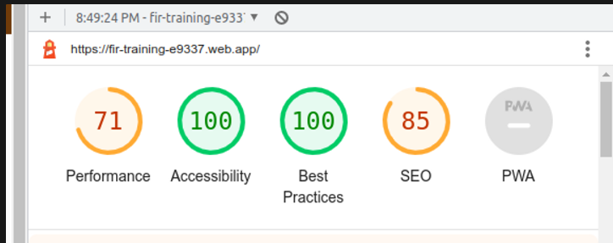

Jawab

* Tampilan selanjutnya yaitu pengujian saat memilih ‘**mobile**’, Ketika di klik maka akan muncul beberapa hasil seperti *performance, accesbility, best practice*, SEO, PWA, seperti pada tampilan gambar dibawah ini.

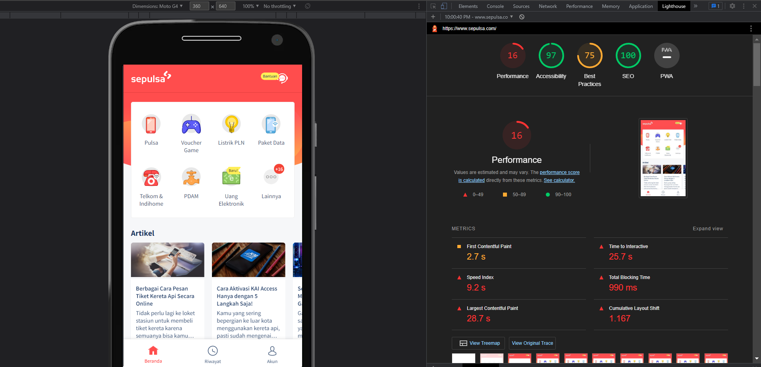

* Kemudian pada masing-masing kriteria selalu terdapat penjelasan. Berikut ini merupakan tampilan penjelasan dari *performance*

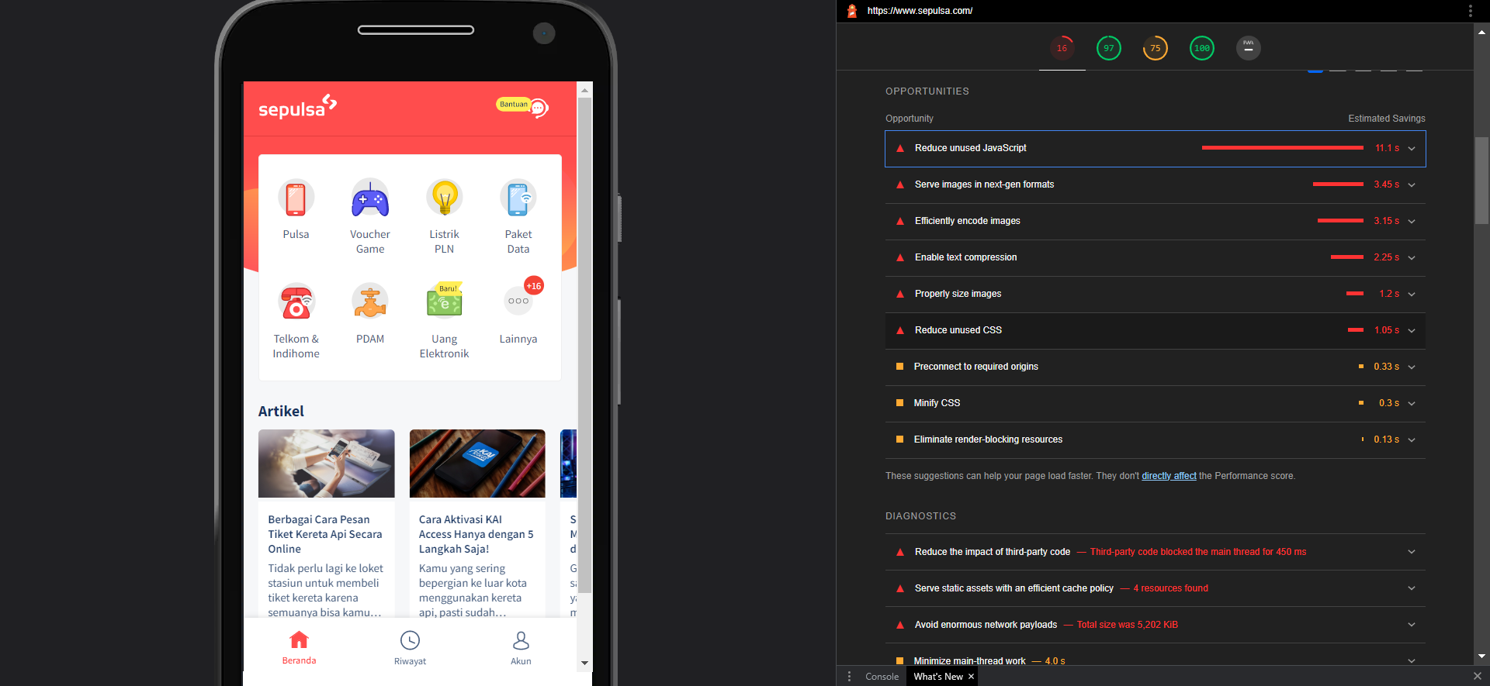

Salah satunya yaitu terdapat tulisan reduce unused JavaScript yang berarti harus mengurangi penggunaan dari javascript yang tidak digunakan sehingga dapat meningkatkan kecepatan performanya. Kemudian dibawahnya terdapat serve images in next yang berarti Format gambar seperti WebP dan AVIF sering memberikan kompresi yang lebih baik daripada PNG atau JPEG, yang berarti unduhan lebih cepat dan konsumsi data lebih sedikit. Dan yang lain-lainnya. Dapat disimpulkan bahwa pada bagian *performance* di tampilan mobile sepulsa ini hanya mendapatkan angka sebesar 16 dan berwarna merah yang berarti masih kurang.

* Tampilan nilai dari *accessibility* dan *best practice*

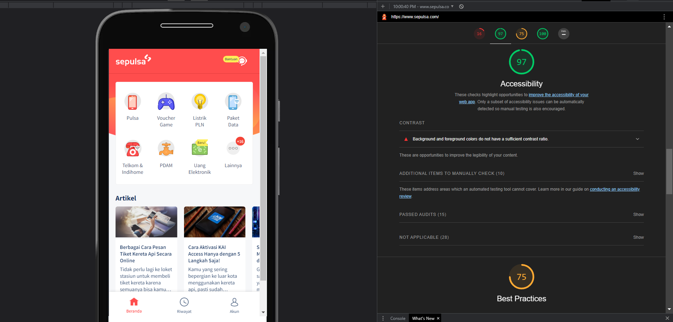

Bedasarkan tampilan gambar diatas diketahui bahwa nilai *accesibility* yaitu 97 dan berwarna hijau yang berarti sudah baik dan bagus. Lalu pada *best practice* terdapat angka 75 dan berwarna kuning.

* Dan tampilan terakhir yaitu SEO dan PWA

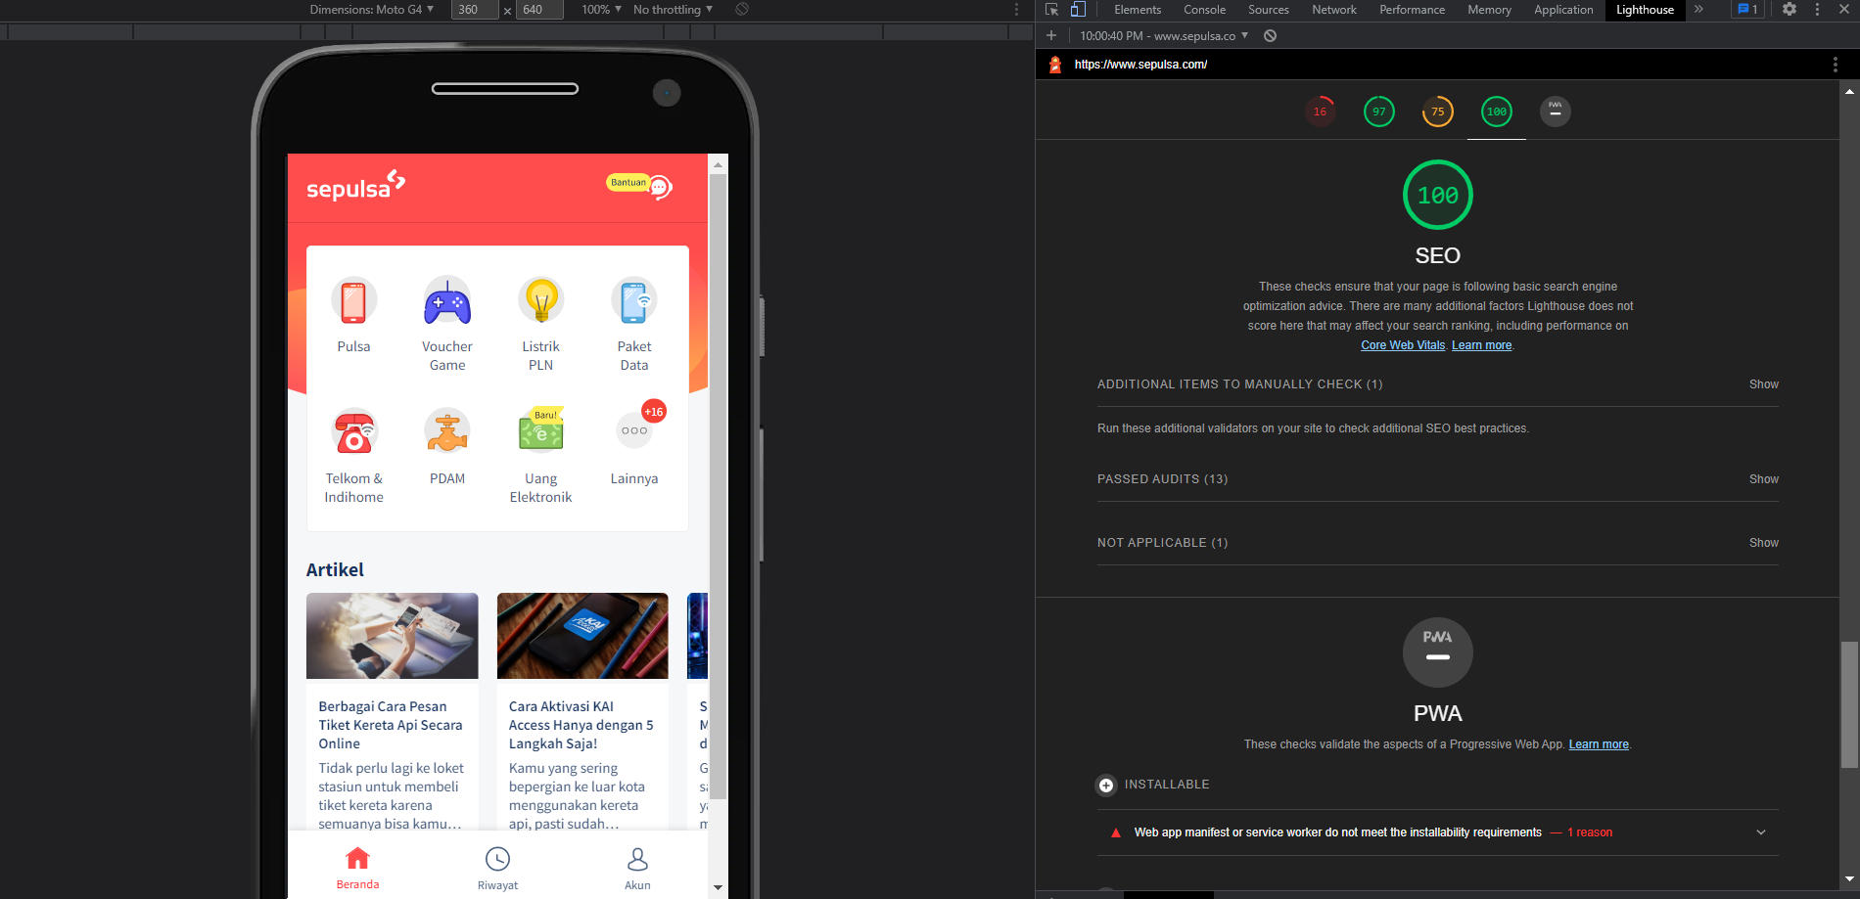

* Tampilan selanjutnya yaitu pengujian saat memilih ‘**dekstop**’, Ketika di klik maka akan muncul beberapa hasil seperti *performance, accesbility, best practice*, SEO, PWA, seperti pada tampilan gambar dibawah ini.

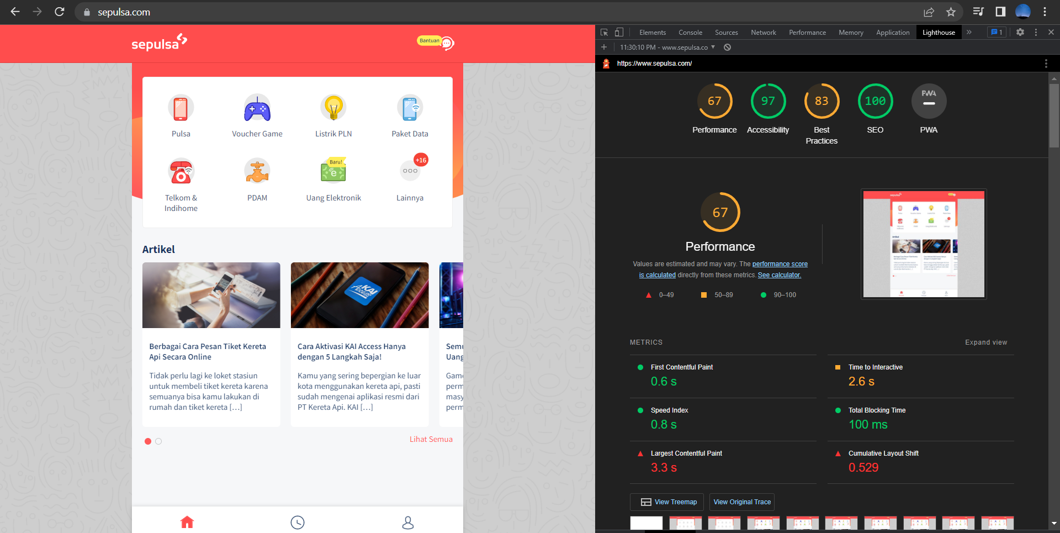

Seperti yang telah ditunjukan pada tampilan mobile, pada tampilan dekstop juga akan muncul nilai dari tiap-tiap kriteria. Dapat dilihat pada gambar diatas bahwa nilai *performance* pada web ini sebesar 67 dan berwarna kuning yang berarti sudah cukup baik, selanjutnya ada *accessibility* yang mendapat nilai 97 dan tentunya berwarna hijau yang berarti sudah sangat baik, lalu disebelahnya terdapat SEO bernilai 100 yang tentunya sangatlah baik, dan yang terakhir terdapat PWA.

Maksud dari SEO sendiri yaitu adalah struktur data yang diberikan telah valid, kemudian maksud dari PWA adalah Pekerja layanan yang merupakan teknologi yang memungkinkan aplikasi sepulsa tersebut menggunakan banyak fitur Aplikasi Web Progresif, seperti offline, tambahkan ke layar utama, dan pemberitahuan push. Jadi dari tampilan desktop perlu di kembangkan lagi agar bisa menambahkan fitur-fitur seperti tambahkan ke layar utama, dan lain sebagainya. Berikut ada tampilan dari PWA:

